Struktura glukosy
-
metodické pokyny k animacím

Hana Josífková

Milada Teplá

KUDCH, Přírodovědecká fakulta Univerzity Karlovy,
Praha 2020

Animace byly vytvořeny v programu Adobe Animate CC (verze 18.0.1) s podporou programovacího jazyka ActionScript 3.
V animacích jsou zároveň použity Fischerovy a Haworthovy vzorce glukosy a také její podoba v židličkové konformaci. Všechny uvedené vzorce byly vytvořeny v programu ChemSketch (verze 12.01).
Po kliknutí na soubor Animace1.swf, Animace2.swf nebo Animace3.swf se otevře okno se zvolenou animací. Všechny animace obsahují tlačítka, díky kterým může uživatel animaci ovládat.
Tlačítko přehrát – umožňuje spuštění animace při otevření souboru ve formátu *.swf, zároveň přehrává animaci po jejím zastavení tlačítkem pauza.
Tlačítko pauza – umožňuje zastavení animace v okamžiku, kdy uživatel na dané tlačítko klikne. Po kliknutí na tlačítko přehrát animace pokračuje v přehrávání.

Animace
Animace 1 představuje acyklickou podobu glukosy, která není v lineární formě, ale zobrazuje úhly mezi jednotlivými vazbami. Pro lepší orientaci a představu jsou uhlíky očíslovány. Molekula glukosy je zobrazena v klínové projekci, ve které byly použity plné klíny pro znázornění vazeb směřujících „dopředu“ a příčně šrafované klíny znázorňující vazby směřující „dozadu“ (viz obrázek č. 17). Po spuštění animace se molekula glukosy natočí do takové pozice, ze které je snazší pochopit její přepsání do Fischerova vzorce (viz obrázek č. 18).
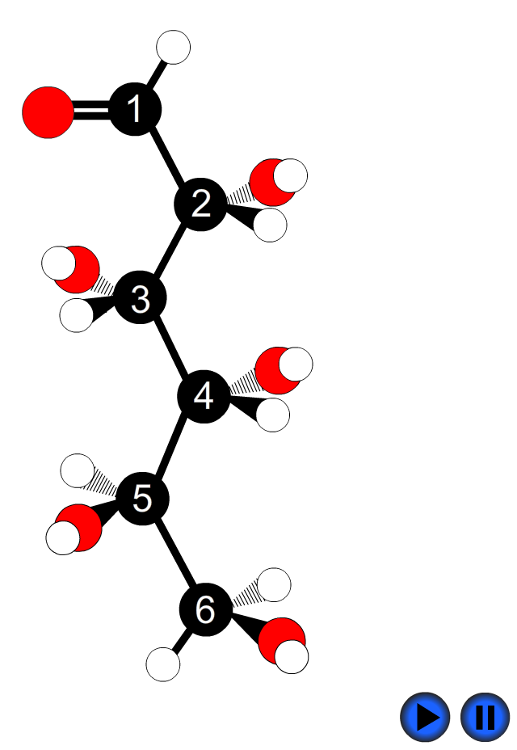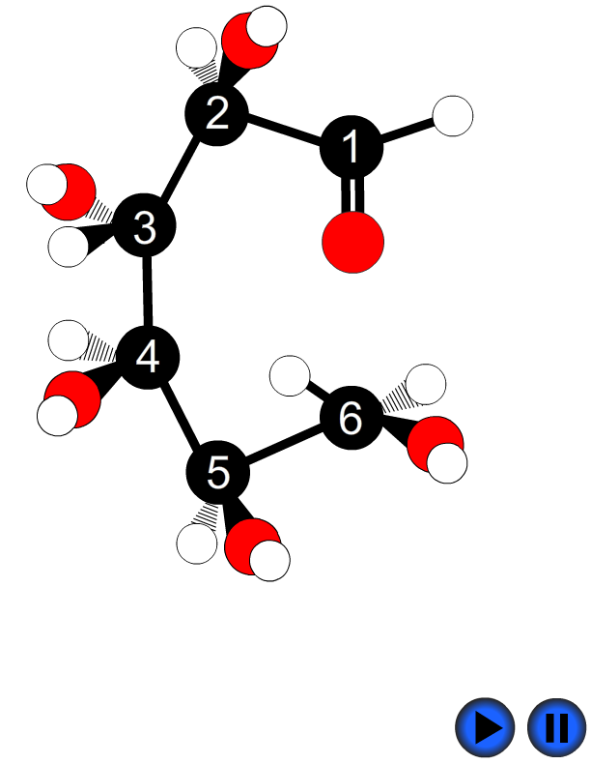
Obrázek č. 17 – Animace 1, výchozí forma Obrázek č. 18 – Animace 1, výsledek

Animace
Animace 2 zobrazuje přepsání acyklické molekuly glukosy do Fischerova vzorce. Jako výchozí forma je použita molekula glukosy po natočení z Animace 1 (obrázek č. 18). Postupně se v animaci pomocí barevných rámečků zvýrazňují části molekuly po jednotlivých uhlících, které se přepisují do Fischerova vzorce (viz obrázek č. 19).
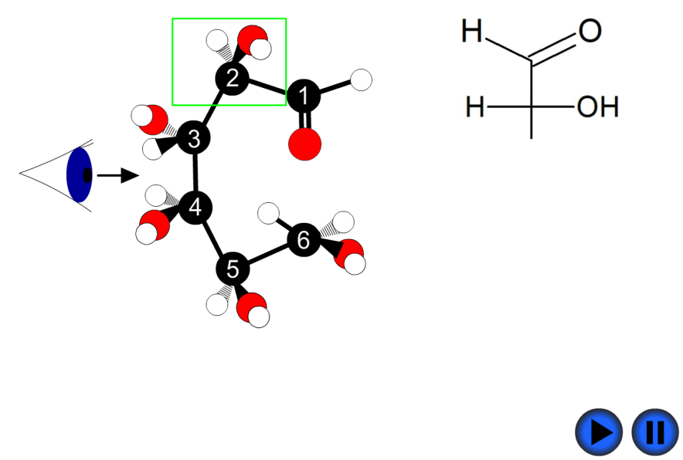
Obrázek č. 19 – Animace 2, přepis do Fischerova vzorce
Symbol oka naznačuje úhel pohledu, ze kterého se uživatel na model glukosy dívá. Při přepisu do Fischerovy projekce se pak vazby s plným klínem (směřující dopředu) zapisují na pravou stranu, vazby s šrafovaným klínem na levou. Ve výsledném Fischerově vzorci jsou jednotlivé uhlíky očíslovány a hvězdičkou jsou naznačena chirální centra na uhlíku 2, 3, 4 a 5 (viz obrázek č. 20).
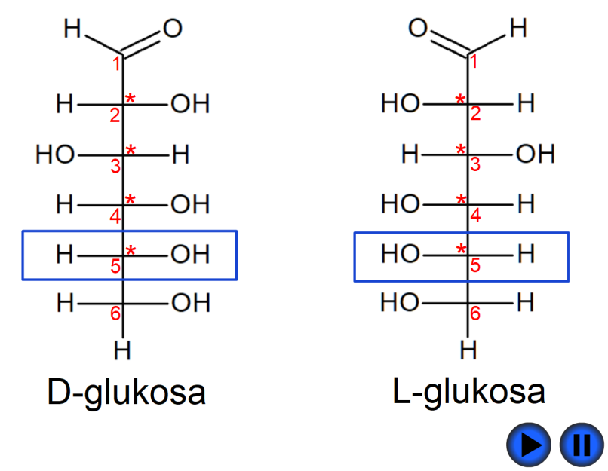
Obrázek č. 20 – Animace 2, d/l-glukosa ve Fischerově projekci
Modrý rámeček zvýrazňuje 5. uhlík, který je zároveň posledním chirálním uhlíkem v molekule glukosy, podle kterého se určuje její konfigurace. Pokud hydroxylová skupina navázaná na tento uhlík směřuje ve Fischerově vzorci doprava, jedná se o d-monosacharid (v animaci konkrétně o d-glukosu), jestliže směřuje doleva, jedná se o l-monosacharid. V případě, že všechny substituenty na chirálních centrech mají opačnou orientaci než původní d-glukosa, jedná se o l-glukosu, která je zrcadlovým obrazem d-glukosy, což je v animaci naznačeno „přetočením“ molekuly.

Animace
Animace 3 začíná cyklizací glukosy, kdy se acyklická molekula glukosy stáčí do glukopyranosy. Výchozí forma molekuly je stejná jako v předchozích dvou animacích, kde jsou zachovány vazebné úhly, molekula je však zobrazena ve vodorovné poloze (viz obrázek č. 21). Molekula se postupně stáčí a následně je pomocí zahnutých šipek naznačen pohyb elektronů, kdy hydroxylová skupina na 5. uhlíku ztrácí vodík (resp. proton) a vytváří vazbu s 1. uhlíkem, čímž se molekula zacyklí do glukopyranosy (viz obrázek č. 22).
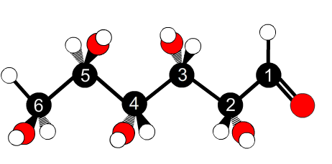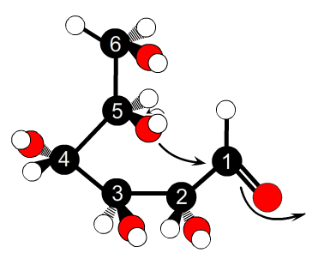
Obrázek č. 21 – Animace 3, začátek Obrázek č. 22 – Animace 3, naznačení zacyklení
Dále jsou použity vzorce vytvořené v programu ChemSketch. Glukopyranosa je zobrazena pomocí Haworthova vzorce a odpovídající strukturou v židličkové konformaci. Hydroxylová skupina na 1. uhlíku je navázána pomocí vlnovky, která představuje vazbu naznačující prozatím nejasnou konfiguraci na stereogenním centru (viz obrázek č. 23).
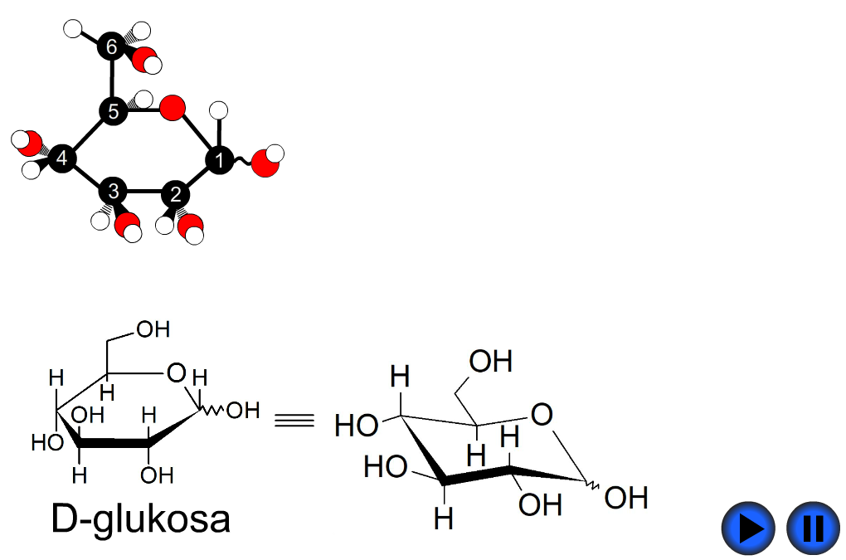
Obrázek č. 23 – Animace 3, Haworthův vzorec a židličková konformace d-glukosy
Animace pokračuje představením dvou anomerů α/β-d-glukopyranosy. Rozdíl mezi nimi je vysvětlen na základě postavení hydroxylové skupiny na 1. uhlíku a celé -CH₂OH skupiny na 5. uhlíku. Tyto dvě skupiny jsou zvýrazněny pomocí červených rámečků. Pokud je hydroxylová skupina na 1. uhlíku orientovaná trans vůči substituentu -CH₂OH (jedna skupina směřuje nad rovinu, druhá pod ni), jedná se o anomer α. Pokud jsou skupiny vůči sobě orientované cis (směřují nad rovinu kruhu), jedná se o anomer β, který má všechny hydroxylové skupiny v ekvatoriální poloze a je tedy stabilnější (21) (viz obrázek č. 24).
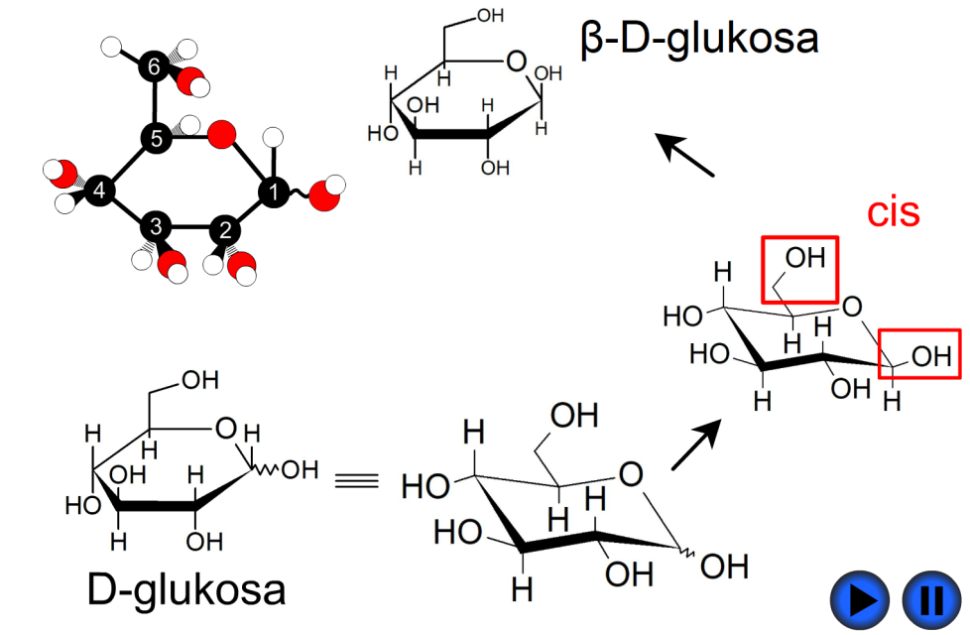
Obrázek č. 24 – Animace 3, porovnání anomerů α/β-d-glukopyranosy

